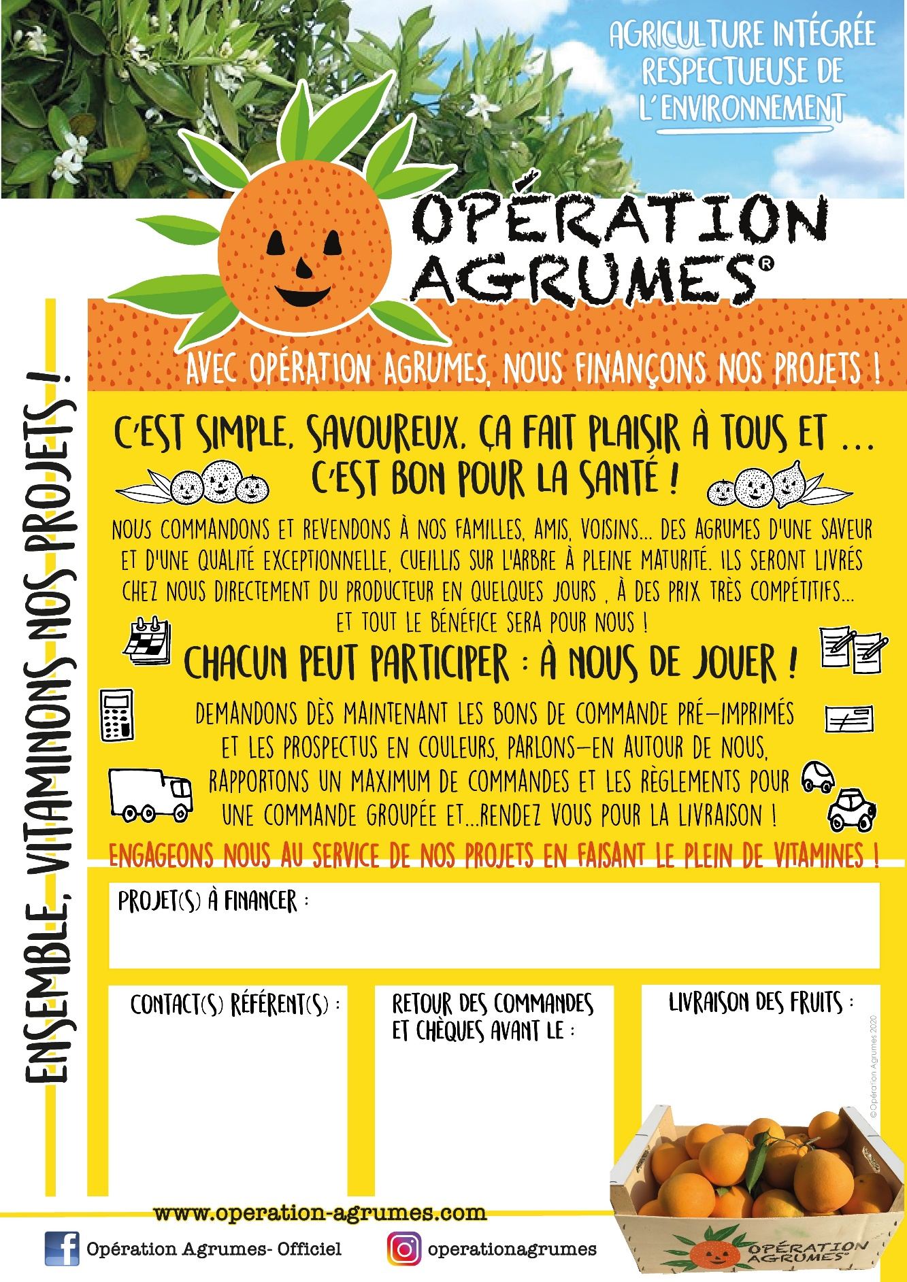



Dimanche
30 novembre 2025
12h
Commande via le site helloasso à privilégier :
https://bit.ly/48h4xHz
Ou par bon de commande (voir cahier des enfants)
L’association des parents d’élèves organise une vente d'agrumes pour vitaminer cette fin d’année et surtout pour financer les projets scolaires de nos enfants !
N’hésitez plus !!!
Mardi 16 décembre
À partir de 16h
Dans la cour de l’école

